Die Biomembran

Flüssig-Mosaik-Modell

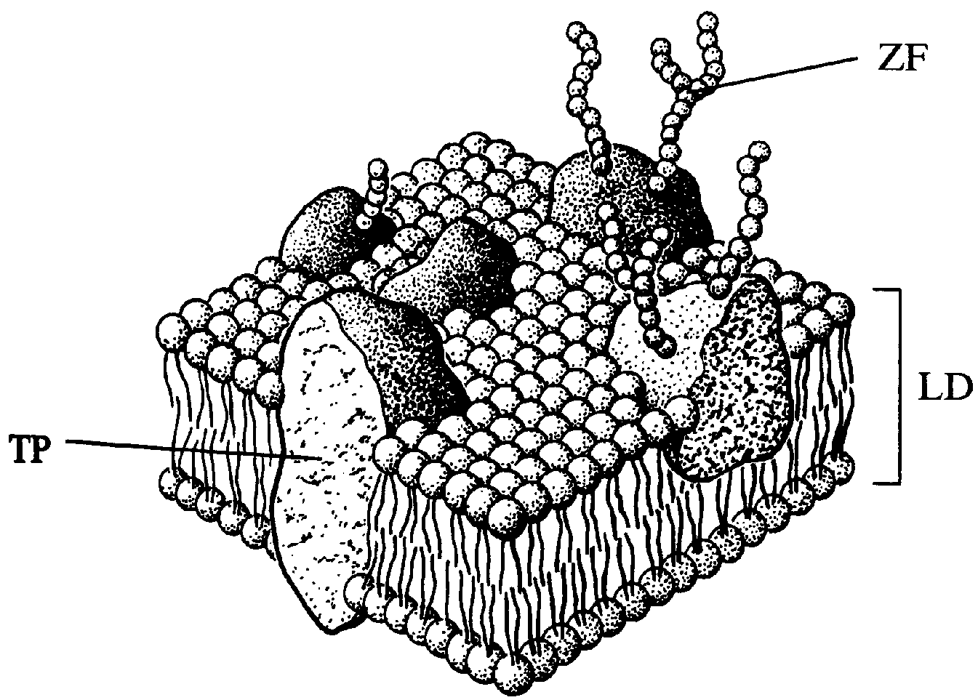

Phospholipidmolekül



